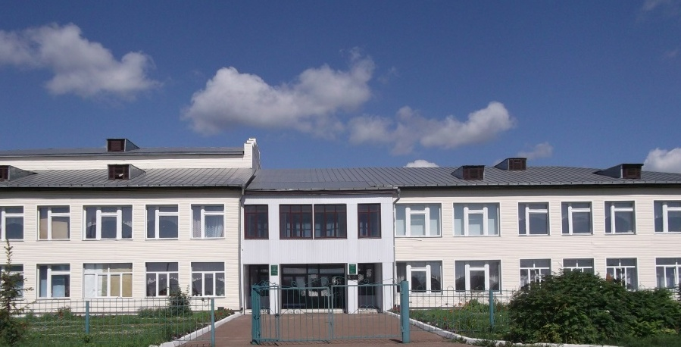
Муниципальное бюджетное общеобразовательное учреждение Сокуровская средняя общеобразовательная школа Лаишевского муниципального района Республики Татарстан
Адрес: 422622 РТ, Лаишевский район, с. Сокуры, ул. Державина д.2а
Телефон: 8(84378)4-07-30
E-mail:sokury@rambler.ru
Сайт: https://edu.tatar.ru/laishevo/s-devyatovo/sch/sokury/sch

Муниципальное казенное учреждение «Управление образования Лаишевского муниципального района Республики Татарстан»
Муниципальное бюджетное общеобразовательное учреждение Сокуровская средняя общеобразовательная школа
Лаишевского муниципального района.

ПРОГРАММА
Практико – ориентированный семинар по теме: «Урок по ФГОС: перезагрузка»

Дата проведения: 16 ноября 2016 г.
Место проведения: МБОУ Сокуровская СОШ Лаишевского муниципального района

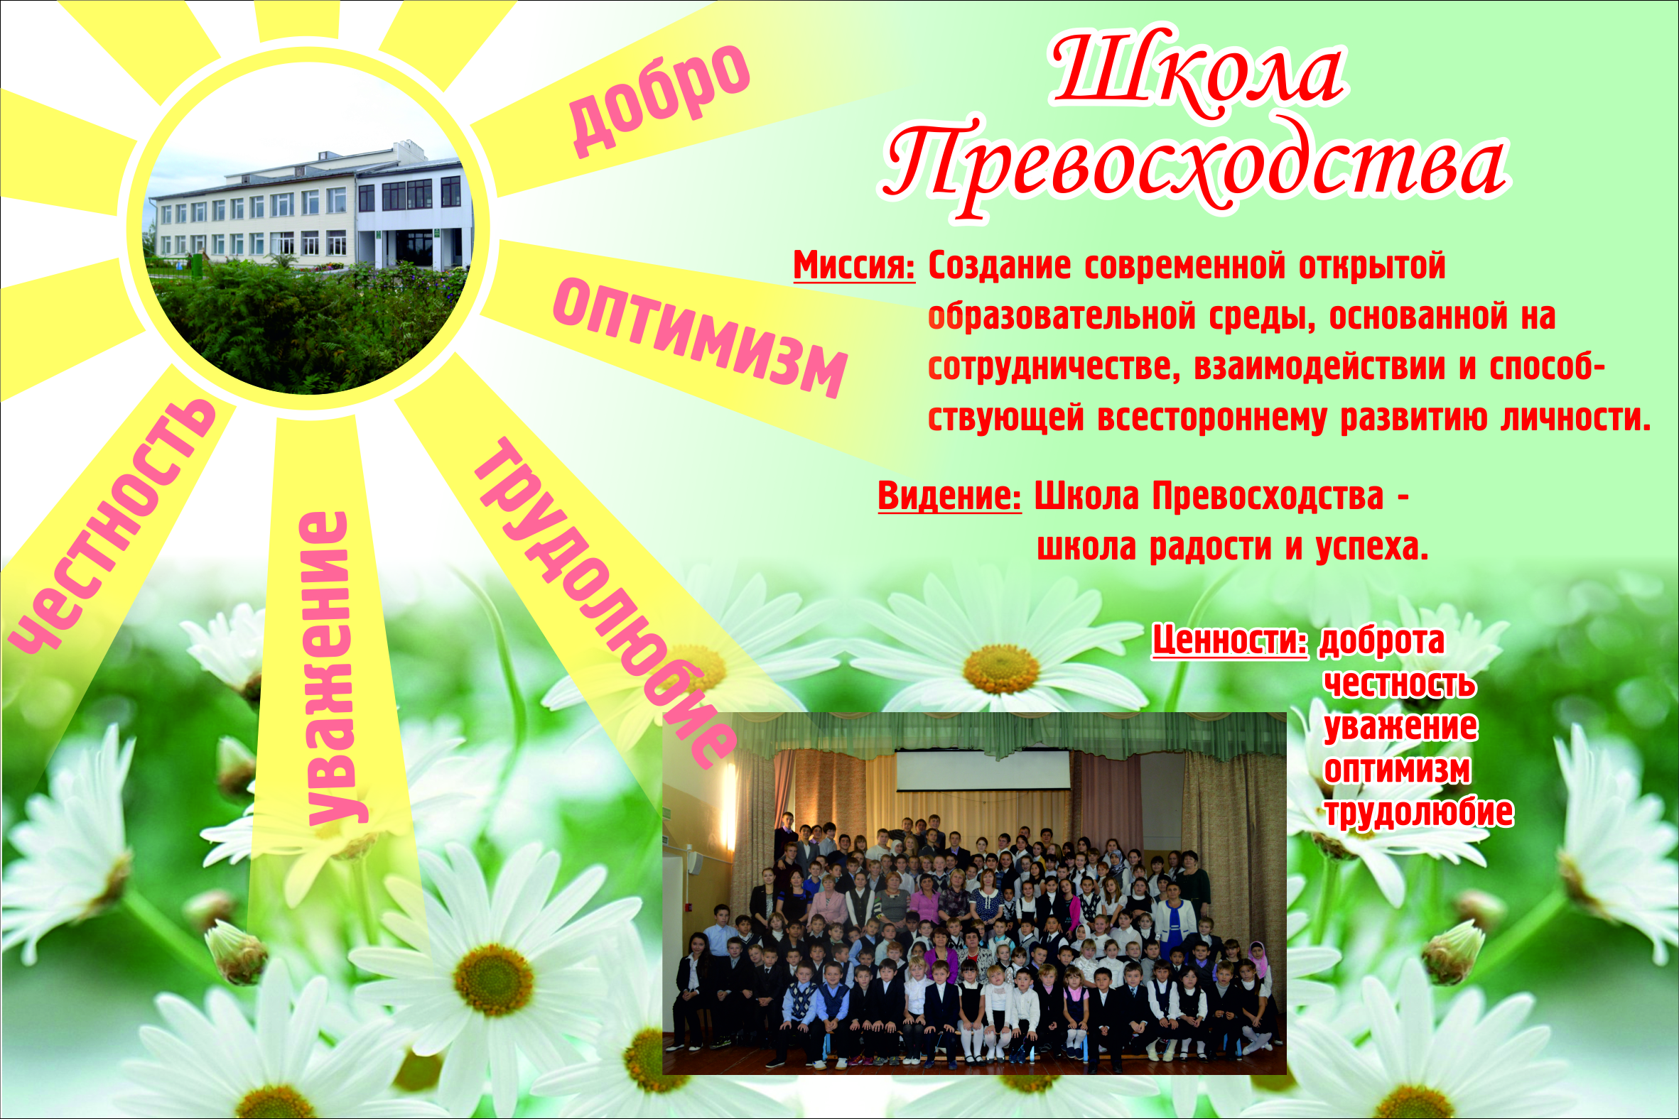
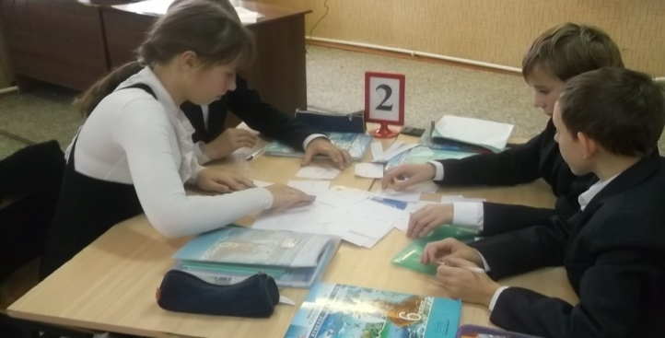

№ | Мероприятие | Время | Ответственные
1 | Регистрация. Завтрак | 9.00-9.30 | Гайнуллина А. Р.
2 | «Школа Превосходства-это мышление на перспективу»  «Кооперативное обучение» | 9-30-9.55 | Дебердеева Е. В.- директор школы,  Данилова Е.А. – зам. директора по УР, Гибадулина И.И. – зам. директора по ВР
3 | Урок математики в 3 классе по теме: «Закрепление таблицы умножения и деления» | 10.00-10.45 | Валиева Флера Минвалиевна – учитель начальных классов
 | Урок литературного чтения в 4 классе по теме: В.М. Гаршин «Сказка о жабе и розе» | 10.00-10.45 | Мусина Нажия Саетгалиевна – учитель начальных классов
4 | Урок русского языка во 2 классе по теме: «Какие слова пишутся с заглавной буквы» | 10.55-11.40 | Манурина Марина Михайловна - учитель начальных классов
 | Урок окружающего мира во 2 классе по теме: «Дикие и домашние животные» | 10.55-11.40 | Валиева Кадрия Руслановна – учитель начальных классов
5 | Круглый стол  1. Структура уроков по ФГОС  2. Разработка технологической карты в соответствии с ФГОС  3. Методический конструктор. Приемы и техники, используемые на каждом этапе урока  4. Самоанализ анализ уроков в соответствии с ФГОС | 11.50-12.50 | Шатских А.И.-методист по начальному образованию МКУ «Управления образования»  Ожмекова Н.Ю-руководитель РМО учителей начальных классов Лаишевского муниципального района
6 | Обед | 13.00 | Гайнуллина А. Р.

